Pendekatan Model Ui Ux Aplikasi Mobile Penjualan
Pada Toko Bandoeng Fasion Memanfaatkan Figma

Alex Wijaya¹⁾, Fauzan Muhamad Nur²⁾
¹ Program Studi Teknik Informatika Fakultas Ilmu Komputer,
Jalan Jenderal A. Yani No. 3 Palembang, Sumatera Selatan 30265
e-mail: ofauzan41@gmail.com

Abstrak
Media sosial Instagram digunakan oleh Bandoeng Fasion sebagai media untuk memasarkan produk dan bertujuan untuk memudahkan konsumen atau calon pembeli dalam mencari informasi tentang produk yang akan dibeli dan juga bertujuan untuk mempermudah transaksi. Postingan produk dan jumlah pengikut, merupakan salah satu indikator yang dapat mempengaruhi kepercayaan dan minat beli seorang konsumen. Tujuan dari penelitian ini adalah untuk merancang sebuah desain yang menarik, mudah digunakan dan UI/UX modern untuk aplikasi analitik untuk Bandoeng Fasion. Sehingga dapat meningkat engagement yang berdampak pada peningkatan kepercayaan dan minat beli pada konsumen. Data yang dibutuhkan dalam merancang desain UI/UX diperoleh dengan melakukan wawancara langsung dengan pemilik yaitu Raniti. Dalam mendesain UI/UX ini, Software editing yang digunakan adalah Figma. Figma sebuah aplikasi berbasis web untuk mendesain UI dan UX yang dapet menggunakkan untuk pembuatan sebuah aplikasi atau web serta berbagai kompenen user interfacenya Dengan adanya penelitian ini diharapkan dapat mempermudah Bandoeng Fasion dalam merancang aplikasi berbasis mobile

.Kata kunci— Application, Figma, UI/UX,

Abstract
Instagram social media is used by Bandoeng Fasion as a medium to market products and aims to make it easier for consumers or potential buyers to find information about the products to be purchased and also aims to facilitate transactions. Product posts and the number of followers, are one of the indicators that can influence a consumer's trust and buying interest. The purpose of this study was to design an attractive, easy-to-use design and modern UI/UX for analytics applications for Bandoeng Fasion. So that it can increase engagement which has an impact on increasing trust and buying interest in consumers. The data needed in designing the UI / UX design was obtained by conducting a direct interview with the owner, namely Raniti. In designing this UI/UX, This, the editing software used is Figma. Figma is a web-based application for designing UI and UX that can use it for the creation of an application or web and its various user interface components With this research, it is hoped that it can make it easier for Bandoeng Fasion to design mobile-based applications

Keywords— Application, Figma, UI/UX,

1. PENDAHULUAN

Perkembangan teknologi pada era 4.0 yang semakin cepat dan maju menuntut untuk terus bisa berinovasi dalam pembuatan sebuah produk teknologi, baik teknologi berbasis website ataupun aplikasi mobile Teknologi berkembang dengan sangat pesat. Hampir di setiap kegiatan, orang-orang tidak terlepas dari penggunaannya, khususnya internet (interconnected network) yang sangat memudahkan masyarakat untuk berkomunikasi, saling berinteraksi tanpa terkendala dengan batasan jarak dan waktu. Dari berbagai jenis layanan yang tersedia pada internet, dikenal suatu media yang bernama website yakni salah satu bentuk sarana penyampaian informasi secara digital yang dapat dengan mudah diakses melalui perangkat desktop maupun mobile, yang membuat website semakin banyak digunakan oleh berbagai macam institusi untuk berbagai macam keperluan didukung dengan perkembangan teknologi yang semakin memudahkan dalam proses pembuatan serta pengelolaannya. Dalam pendidikan sendiri teknologi kini memiliki peranan tersendiri dalam proses belajar mengajar.pengembangan user experience (UX) telah mendapatkan perhatian yang amat penting dalam dunia masa kini.Dimana user experience dapat mendukung keberhasilan dalam membangun sebuah aplikasi,karena masih berkaitan dengan pengguna merasakannya.UX memastikkan bahwa aplikasi yang digunakkan dapat memenuhi kebutuhan dan dapat digunakan oleh pengguna dengan pengalaman yang menyenangkan.sedangkan user interface (UI) atau tampilan antar muka pengguna merupakan bagian yang penting dalam sebuah sistem atau aplikasi UI adalah bagian dari sistem yang digunakan untuk berinteraksi langsung dari pengguna.oleh karena, itu desain dari UI menjadi salah satu daya tarik yang berpengaruh dalam membuat aplikasi dari penjelasan yang ada bahwa UI itu merupakan bagian dari UX.keduanya merupakan elemen penting yang saling membutuhkan dalam pengembangan aplikasi produk sangat baik tetapi desain UI-nya tidak bagus, pengalaman pengguna juga akan tidak bagus. Sama halnya, jika desain UI suatu produk bagus, tetapi produk UX-nya tidak bagus, pengguna tidak akan suka menggunakan produk tersebut. Jadi, keduanya harus memiliki desain yang baik sehingga produk disukai oleh pengguna secara keseluruhan. Dengan begitu manfaat produk pun juga dapat dirasakan oleh pengguna. Bandoeng Fashion merupakan salah satu toko offline yang memanfaatkan instagram untuk memasarkan barang atau mempromosikan pakaian pria dari berbagai brand ternama. Bandoeng Fashion didirikan oleh Raniti yang terletak di kota Palembang. Bandoeng Fashion dapat diakses melalu media sosial instagram dengan mencari username dbandoeng.plm, pada akun Bandoeng Fashion akan menampilkan beberapa foto produk, jenis dan harga yang dijual. Menyediakan beberapa pakaian pria seperti celana, kaos dan kemeja dari merek-merek terkenal dengan harga yang terjangkau, hal ini merupakan visi dari Bandoeng Fashion.Bedasarkan uraian diatas,penulis mengambil judul.

2. METODE PENELITIAN

2.1 Metode Penelitian

Menurut (Ariawan et al., 2020) Human Centered Design (HCD) merupakan pendekatan perancangan dan pengembangan sistem dengan tujuan untuk membuat sistem yang ergonomis, dan lebih mudah digunakan. HCD berfokus pada pengguna sistem dan penerapan faktor manusia/ergonomis serta pengetahuan usability dan teknik. Proses-proses di dalamnya mencakup pemahaman konteks penggunaan melalui observasi dan wawancara, spesifikasi kebutuhan pengguna dengan merancang persona pengguna, task analysis, dan mengidentifikasi kebutuhan pengguna, perancangan solusi desain berupa wireframe dan prototipe, dan evaluasi perbaikan antarmuka pengguna

Teknik Pengumpulan data
Berbagai teknik pengumpulan data yang digunakan untuk melakukan penelitian ini diantaranya:

            - Wawancara
Wawancara ini dilakukan kepada pemilik toko bandoeng fasion yaitu Ibu Raniti wawancara ini bertujuan untuk mendapatkan informasi mengenai permasalahaan yang terjadi pada toko bandoeng fasion mengenai data penjualan.
- Studi Literatur
Studi Literatur dilakukan dengan mencari informasi dari berbagai literatur yang berhubungan dengan proses perancanga pada desain Ui Ux gunanya untuk mempermudah pengguna nantinya.

  - Observasi
Observasi dilakukan untuk mengamati objek yang diteliti.Pada penelitian ini dilakukan dengan mengamati proses bisnis bandoeng fasion.untuk mengumpulkan data yang dibutuhan dalam mengindentifikasi tentang fitur yang ingin digunakan sesuai yang di inginkan

  - Identifikasi Masalah
Pada tahapan idenfikasi permasalahan akan dilakukan setelah observasi dan wawancara pada bandoeng fasion data yang dibutuhkan untuk indentifikasi dan setelah wawancara pada pemilik toko,selain itu juga membutuhkan dokumen-dokumen yang berhubungan pengolah data.Berikut identifikasi masalah pada toko.

5. Analisis Kebutuhan Pengguna
Pada tahapan ini akan dilakukan perencanan dalam melakukan perancangan desain aplikasi berdasarkan kebutuhan pengguna. Maka dapat kita ketahuai apa saja yang dibutuhkan dalem membuat aplikasi dengan melakukan wawancara. Observasi

NO | Pengguna | Kebutuhan data dan informasi
1 | Admin | Data user  Data barang  Data jenis barang  Data pesanan  Data Transaksi
2 | Customer | List Barang yang dijual  Foto Barang yang dijual  Transasi  Pembayaran  Setatus pembayaran

Tabel 1. Analisis Kebutuhan
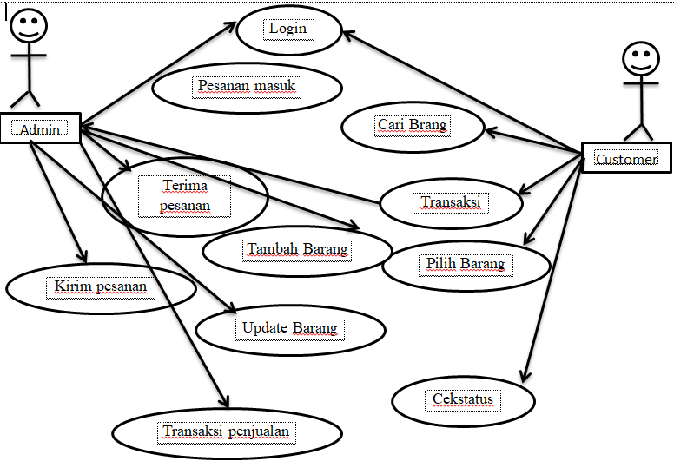

Gambar 1. Use Case Diagram

2.3 User Interface
Menurut (Muhyidin et al., 2020b) UI atau User Interface adalah ilmu tentang tata letak grafis suatu web atau aplikasi. Cakupan UI adalah tombol yang akan diklik oleh pengguna, teks, gambar, text entry fields, dan semua item yang berinteraksi dengan pengguna. Termasuk layout, animasi, transisi, dan semua interaksi kecil. UI mendesain semua elemen visual, bagaimana pengguna berinteraksi dengan halaman web dan apa yang ditampilkan di halaman web. Elemen visual yang ditangani oleh seorang desainer UI adalah skema warna, menentukan bentuk tombol, serta menentukan jenis font yang digunakan untuk teks. Desainer UI harus bisa membuat tampilan bagus yang akan meningkatkan kesetiaan pengguna.
Menurut (Setiawan, 2019) memberikan sebuah panduan untuk menyusun sebuah desain aplikasi yang mudah digunakan dengan membaginya ke dalam beberapa komponen yang berpengaruh sebagai berikut :

- Consistency : Konsistensi dari tampilan antarmuka pengguna
- Hierarchy : Penyusunan hirarki kepentingan dari obyek-obyek yang terdapat di dalam aplikasi .
- Personality : kesan pertama yang terlihat pada aplikasi yang menunjukkan ciri khas dari aplikasi tersebut.
- Layout : Tata letak dari elemen-elemen di dalam sebuah aplikasi.
- Type : Tipografi yang digunakan di dalam sebuah aplikasi
- Color : Penggunaan warna yang tepat digunakan pada sebuah aplikasi.
- Imagery : Penggunaan gambar, icon, dan sejenisnya untuk menyampaikan sebuah informasi di dalam aplikasi. Control and Affordances : Elemen dari antarmuka pengguna yang dapat digunakan orang untuk berinteraksi dengan sistem melalui sebuah layar

2.4 Pembagian Fungsi Penerapan User Experience
User experience bukanlah pekerjaan yang melibatkan satu atau dua individu untuk menyelesaikan suatu masalah dalam satu malam. User experience tidak hanya semata berurusan dengan user interface namun aspek dari pengalaman si pengguna secara menyeluruh yang menyangkut konten, usability, informasi, termasuk aspek bisnisnya. Sehingga pekerjaan user experience melibatkan mereka dengan keterampilan dan spesialisasi berbeda yang melibatkan riset, perencanaan, pengembangan, pengujian. User experience adalah pekerjaan tim, mereka berkolaborasi untuk menciptakan sebuah produk.
- Visual designer
Tampilan secara visual mempunyai peranan penting untuk suatu desain web, aplikasi web/smartphone, aplikasi desktop. Kesan pertama dan tampilan visual yang memanjakan mata tentu memiliki daya tarik tersendiri bagi pengguna.
- Front end developer
Implementasi terhadap konsep, ide yang telah dituangkan oleh UX designer tentu butuh implementasi, adalah pekerjaan front end developer untuk implementasinya dengan kode HTML,CSS, JavaScript.
- Content strategis
Website membutuhkan konten yang berbicara kepada publik siapa mereka, apa yang mereka lakukan, kalau mereka berbisnis apa bisnis mereka jalankan, pesan apa yang ingin mereka sampaikan kepada publik. Bagaimana itu dilakukan dan bagaimana strateginya adalah pekerjaan content strategist.
- Usability expert
Memastikan bahwa sistem berfungsi dengan baik, mudah menggunakannya, user-friendly. Memastikan user bisa mendapatkan apa yang diinginkan dengan cepat yang dibantu oleh navigasi, search box. Usability expert menerapkan pola yang bisa dipelajari pengguna saat menggunakan sistem, sehingga walau tanpa dibekali guideline si pengguna bisa menggunakan sistem dengan mudah.
- Information architect
Salah satu syarat terpenuhinya sistem yang mengaplikasikan user experience yang benar adalah organisasi konten termasuk diantaranya penataan navigasi dan link. Karena hal ini berkaitan dengan informasi yang dicari oleh pengunjung.
- User experience designer
User experience designer adalah orang yang menentukan visi dari produk yang akan dihasilkan secara keseluruhan dari sisi user experience. Tim akan bekerja berdasarkan roadmap yang telah dibuat oleh user experience designer. Masing-masing anggota tim kemudian akan bekerja sesuai porsi nya masing-masing untuk mencapai tujuan yang telah ditentukan

3. HASIL DAN PEMBAHASAN

Hasil dari penelitian ini berupa aplikasi penjualan pakaiaan. Aplikasi penjualan ini dibangun melalui tahapa perancangan aplikasi mobile pada toko bandoeng fashion.

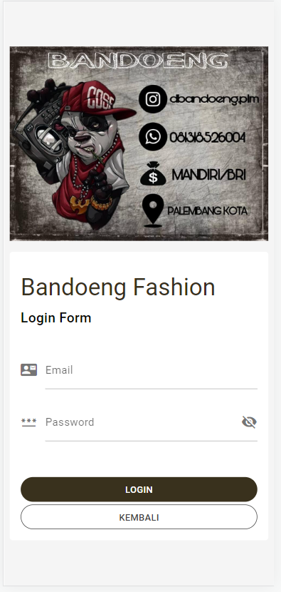
Gambar 1.Tampilan Halaman awal atau halaman login

Pada halaman ini adalah halaman yang berisi form untuk melakukan login bagi pelapak yang akun telah terdaftar sebelum masuk ke menu utama agar dapet menggunakkan fitur fitur yang tersedia

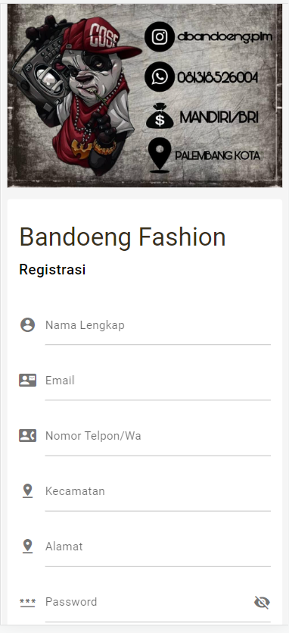
Gambar 2.Tampilan Halaman Registrasi
Gambar 2 merupakan halaman yang berisi form untuk melakukan pendaftaran bagi pengguna.agar pengguna dapet masuk kedalam fitur fitur yang tersedia

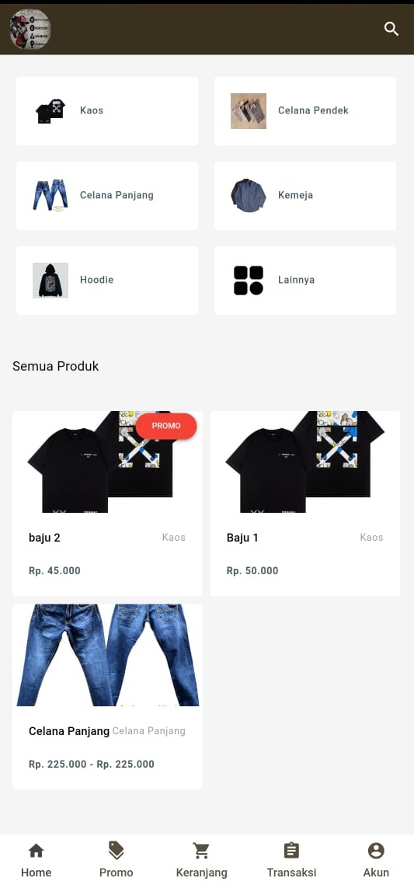
Gambar 3.Tampilan Halaman Home

Gambar 3 merupakan halaman yang berisi tampilan produk yang menampilkan berbagai macam jenis produk yang tersedia untuk dibeli oleh konsumen.konsumen bisa melihat berbagai macam produk yang ditawarkan.

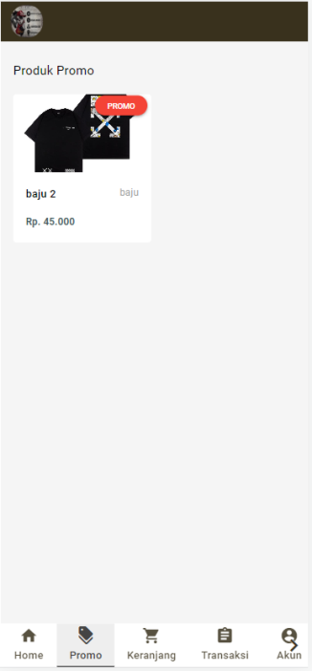
Gambar 4. Tampilan Halaman promo

Pada tampilan halaman promo kita bisa melihat produk apa saja yang sedang promo dan mempermudah konsumen untuk melihat barang yang sedang promo.

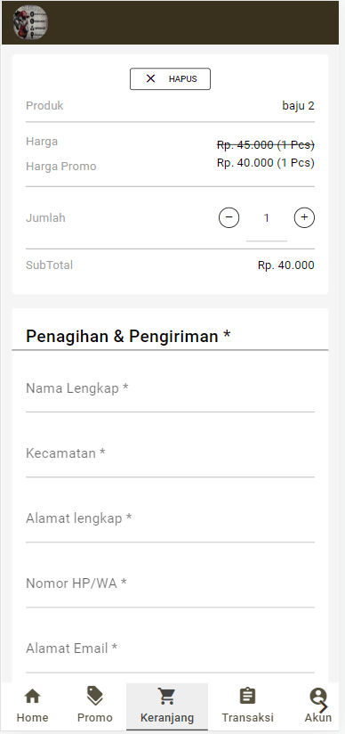
Gambar 5.Tampilan Halaman Keranjang

Pada tampilan halaman keranjang dipergunakan untuk menyimpan daftar barang yang diinginkan atau harapan yang ingin tercapai dalam jangka waktu tertentu .kebanyakkan keranjang adalah daftar barang yang ingin dimiliki atau dibeli untuk menandi produk yang ingin dibeli kemudian hari.

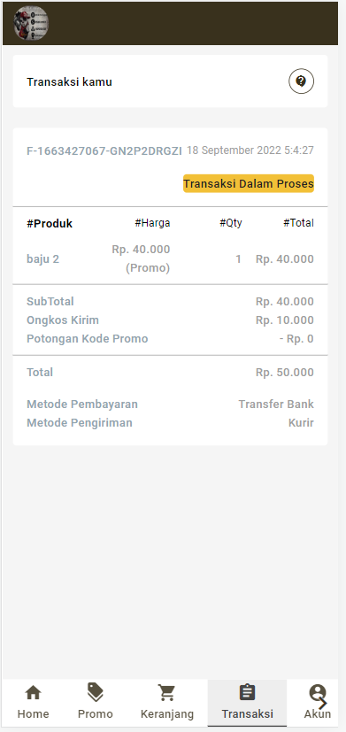
Gambar 6.Tampilan Transaksi

Tampilan transaksi untuk menampilkan produk yang sudah user beli dan untuk melihat barang sudah diproses atau belomnya barang yang sudah user beli

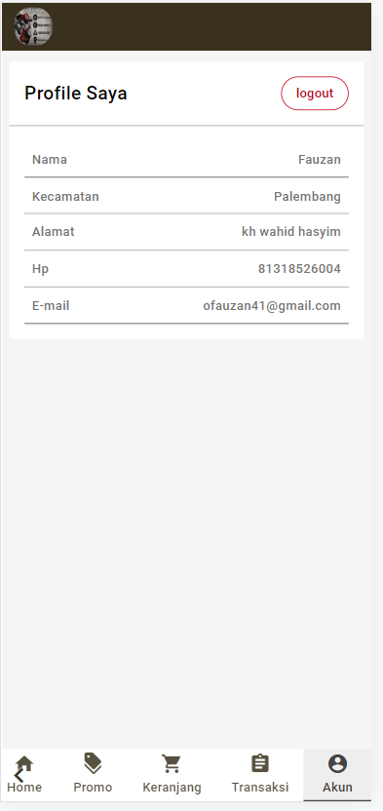
Gambar 7.Tampilan Akun

Tampilan akun untuk melihat data user yang seperti alamat barang yang akan beli dan untuk mempermudah user jika barang ingin dibeli tidak harus memasukkan lagi alamat user

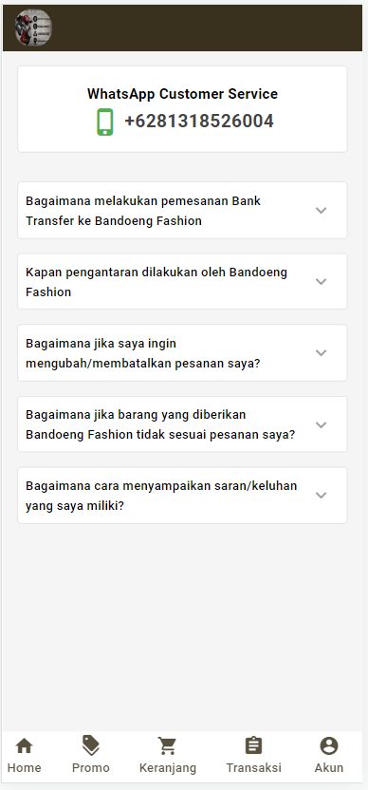
Gambar 8. Tampilan Bantuan

Tampilan bantuan ini untuk membantu user bagaimana cara untuk pembayaraan pada aplikasi dan untuk pengaduan user pada toko bandoeng fashion
4. KESIMPULAN

Berdasarkan hasil analisis yang telah dilakukan maka penulis dapat mengambil kesimpulan bahwa :
      - Penelitian ini menghasilkan aplikasi penjualan mobile pada toko Bandoeng Fashion untuk mempermudah user yang ingen berbelanja yang
      - Perancangan User Interface dan User Experience design dapat memudahkan dan mempercepat pembuatan atau pengembangan suatu aplikasi, dengan adanya UI dan UX dalam pembuatan suatu produk digital.

5. SARAN
Berdasarkan hasil pembuatan aplikasi yang telah dilakukan, penulis menyarankan agar dalam pembuatan aplikasi yang menggunakan perangkat mobile sebagai platform utama, perlu memperhatikan konsep user experience (UX) dan user interface (UI) yang responsive sehingga menghasilkan produk yang mobile friendly

DAFTAR PUSTAKA

- Ariawan, M. D., Triayudi, A., & Sholihati, I. D. (2020). Perancangan User Interface Design dan User Experience Mobile Responsive Pada Website Perusahaan. Jurnal Media Informatika Budidarma, 4(1), 161. https://doi.org/10.30865/mib.v4i1.1896
- Avindra, A., Cahyani, C. M., & Ningsih, L. R. (2021). Rancangan UI / UX Aplikasi Analytics Pada Toko Online Wao . Sneakers Menggunakan Aplikasi Figma. 1(2), 44–49.
- Bagus, R., Oka, A. A. K., & Suwija, I. M. (2020). Pengembangan User Interface dan User Experience SIMRS untuk Meningkatkan Pelayanan Kesehatan Rumah Sakit Bagian Farmasi. 1(2).
- Ferdy Budi Setiawan. (2019). Analisis dan Perancangan User Interface dan User Experience pada Website E-Learning STIKES YAYASAN RUMAH SAKIT DR. SOETOMO Surabaya Menggunakan Metode Webuse.
- Muhyidin, M. A., Sulhan, M. A., & Sevtiana, A. (2020a). Perancangan Ui/Ux Aplikasi My Cic Layanan Informasi Akademik Mahasiswa Menggunakan Aplikasi Figma. Jurnal Digit, 10(2), 208–219.

